[**[Web逆向]**](https://www.52pojie.cn/forum.php?mod=forumdisplay&fid=5&filter=typeid&typeid=378)**虫虫导出任意谱子**

https://www.52pojie.cn/forum.php?mod=viewthread&tid=1470976

2022-2-17更新：  
发现下载下来的~~压缩包~~ccmz文件压缩软件打不开了，  
16进制看了一下，是加密了。  
f12看一下。  
emmmm  
不亏是优秀的程序员，日志详细，打包的mapping也都完整。  
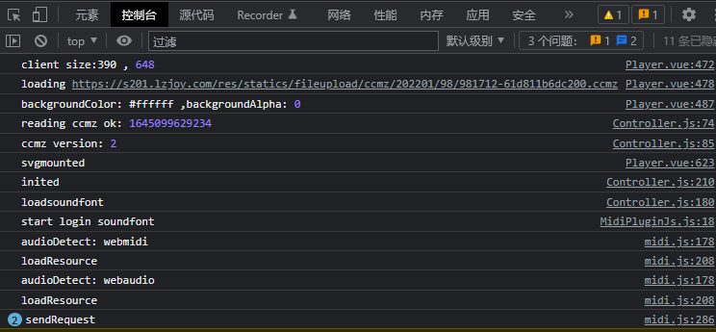  
（突然想起来公众号那种“让你终身受益的几个习惯！一个细节决定你的地位”这种标题）  
回来，根据log和源码映射  
找到关键函数。。。  
嗯判断了版本。  
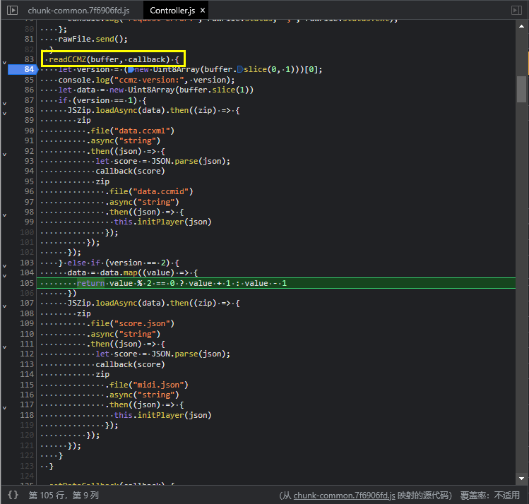  
核心的算法拿出来，  
改吧改吧就能用了，  
加了个拖拽。emmm没加各种判断问题不大  
丢这里了：<https://taozhiyu.gitee.io/pu/ccmz.html>  
有兴趣gitee上看看源码  
  
=======  
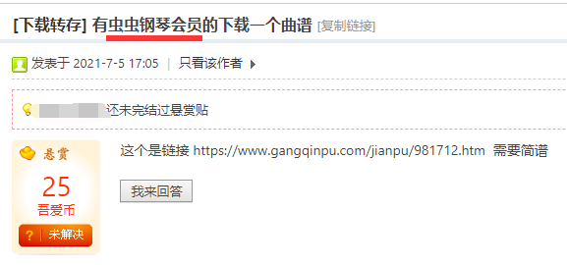  
哎，直接白嫖。  
就是玩。  
打开f12，选中元素，一眼看到是标题是纯文本？是一个个元素渲染出来的吗。  
往上瞟一眼，看到iframe。  
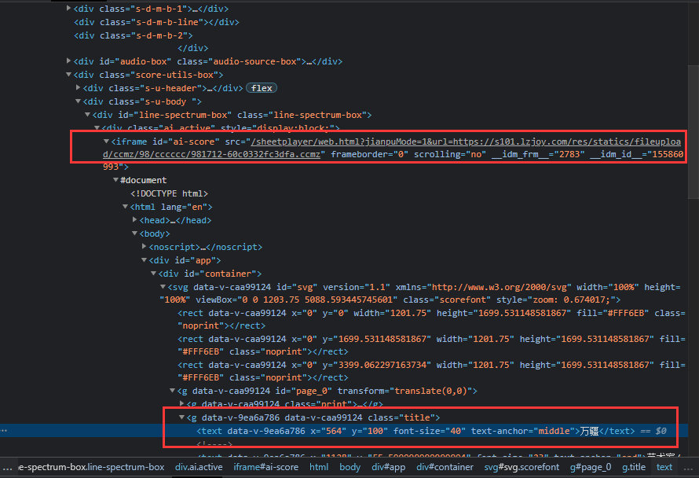  
新页面打开。  
回合结束  
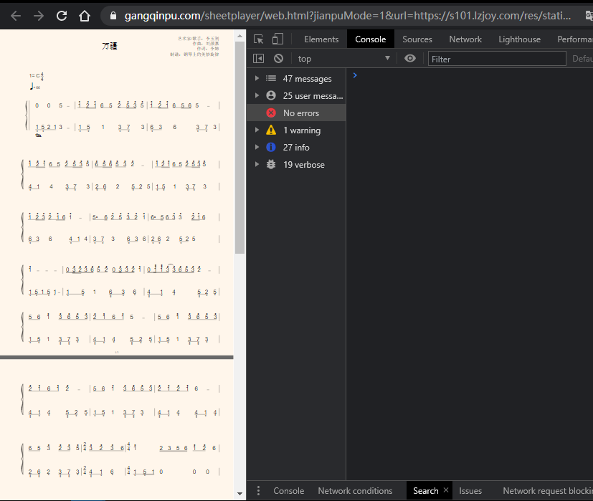  
啥？怎么导出？  
ctrl+p打印转pdf啊。。  
不过打印的预览里多了几个水印，很不爽，也是跟百度云一样用的[@media](https://www.52pojie.cn/home.php?mod=space&uid=945662) print的css去控制的。  
什么print不print的，直接删掉元素不就好了（还有下面的网站水印）  
ok这次是真的结束了  
  
  
等一下别急，看一眼参数？  
第一个是不是有点奇怪？  
jianpuMode？  
简谱模式？  
可真是良好的命名习惯，点个赞。  
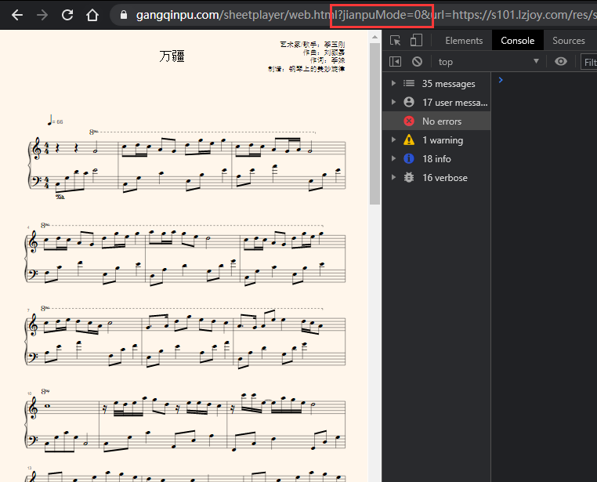  
第二个参数应该就是虫虫这个软件他们自己的格式了吧  
这次是真的真的结束了。。。。  
  
再再再等一下？  
下载下来看一下16进制？  
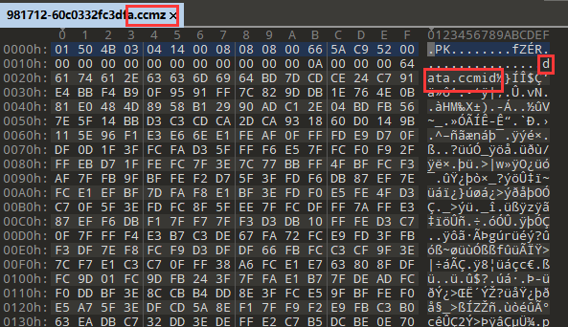  
pk开头？压缩包？  
似乎有个ccmid文件。。。感觉应该就是mid文件。。。  
压缩软件解压  
emmm  
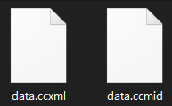  
分别打开。。。  
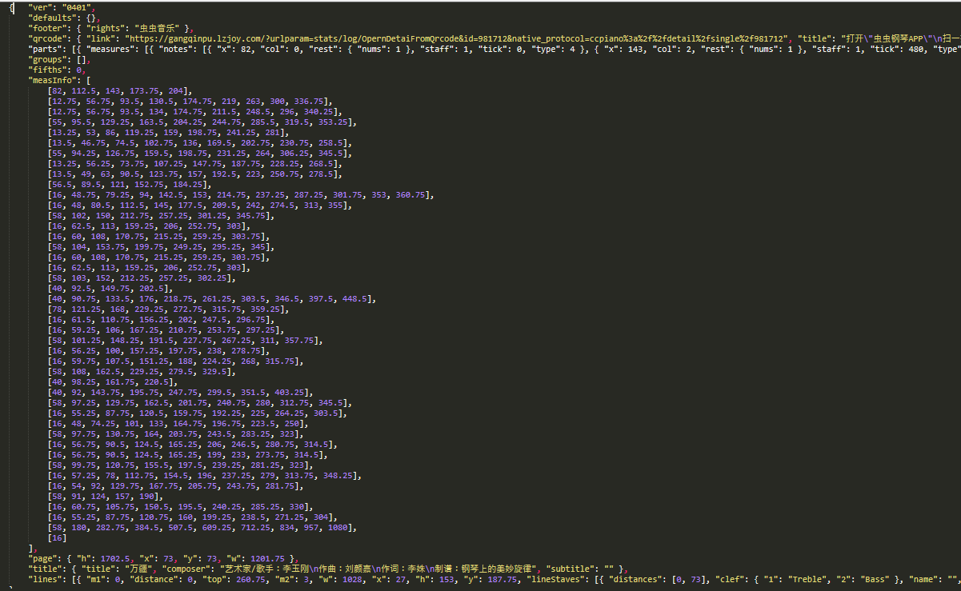  
ccxml就是xml，用于显示五线谱/简谱的标记的是音符的位置及类型等。。。  
ccmid就是midi文件（上世纪的产物了。。。现在有时候某些注册机里滴滴滴乱叫的“注册机文化”很多都是midi，因为小）  
  
emmm好吧就这样吧，真的不能再分析了再分析就真的要自己写客户端了。。。。。。  
  
这次真的没了  
  
  
好吧好吧，  
似乎被发现了。  
直接打开貌似没有界面生成。  
一看是加了个检测

// ==UserScript==

// @name         虫虫hook

// @namespace    ququ.taozhiyu.gitee.io

// @version      0.1

// @description  绕过referrer检测

// @author       涛之雨

// @match        *://www.gangqinpu.com/sheetplayer/web.html?*

// @icon         https://www.gangqinpu.com/favicon.ico

// @run-at       document-start

// @grant        none

// ==/UserScript==

(function() {'use strict';!document.referrer&&(location.href+="")})();

新版本的不是原生的midi文件了，是他自己的格式，前端根据不同的音按时间播放前端渲染的，  
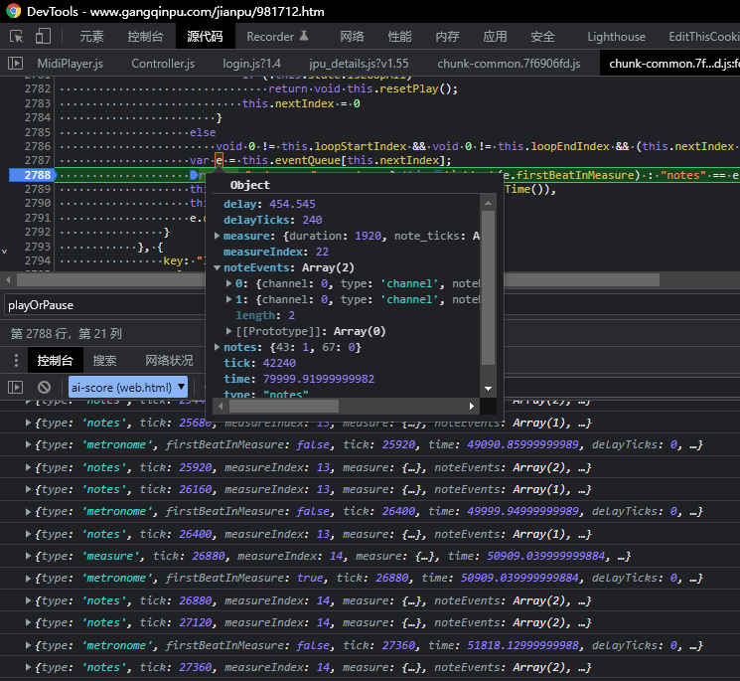  
  
不是很清楚midi的格式和规则，如果想自己解析的话，在midi那个json的events键下，很大很大一个json（网页播放器里渲染后的话就是Player.player.eventQueue）每一个数据里都是当前的音，然后播放多长时间啊，等待，还有开始结束都有配置，不知道按什么格式解析出来，  
如果有会的大佬可以自行解析